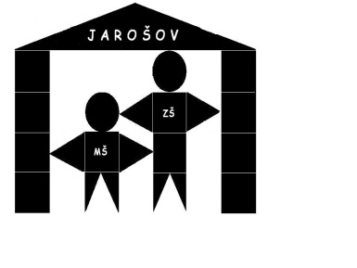**Základní škola a Mateřská škola, Uherské Hradiště – Jarošov, Pivovarská 200, příspěvková organizace**

# Školní plán EVVO

2017 – 2018

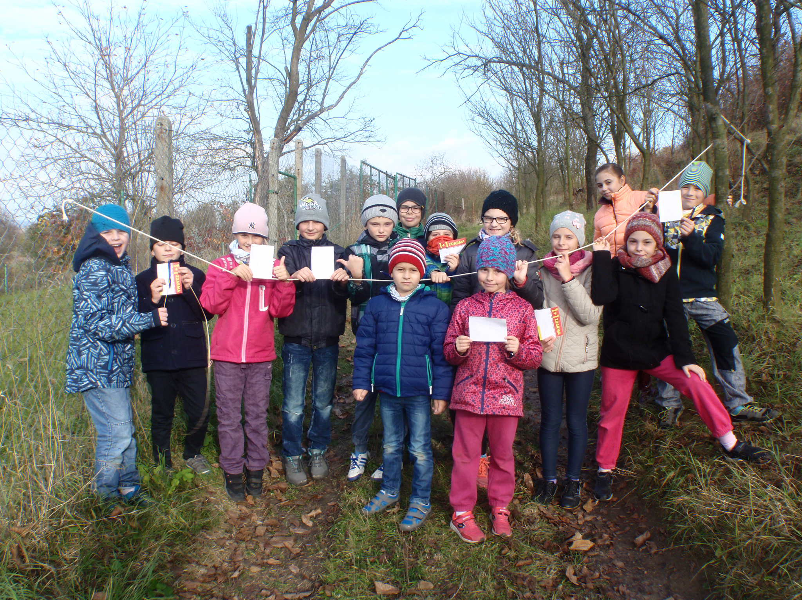

EVVO klade důraz zejména na osvětu a zajišťování potřebných informací, které vedou nejen žáky, ale i dospělé k uvědomování si nezbytnosti ochrany života na Zemi, předávání elementárních znalostí a dovedností žákům od nejútlejšího věku, s nutností spolupráce s rodinou při ochraně životního prostředí, zachování podmínek života, poznávání vztahů člověka k přírodě, okolí a prostředí, kde žijeme. Tuto problematiku je nutné vnímat v širších souvislostech a hledat nové zdroje a cesty, jak předat žákům zkušenosti tak, aby měly pozitivní ohlas a zpětnou vazbu nejen ve výchovně vzdělávacím procesu, ale i praktickém životě každého z nás. K tomu vedou žáky zejména klíčové kompetence.

Kompetence k učení

Využívat znalostí z přímého pozorování okolní skutečnosti, k vyhledávání a třídění informací o jednotlivých organismech. Rozvíjet u žáků zájem o pozorování přírody, vyhledávání a třídění informací o jednotlivých organismech.

Kompetence k řešení problémů

Navrhnout různé varianty řešení problémů životního prostředí. Vést žáky k schopnosti využít nabyté informace při řešení problémů, předkládat otázky a hledat odpovědi.

Kompetence komunikativní

Využívat komunikační dovednosti při hledání řešení problémů životního prostředí. Vést žáky k dovednosti vyslechnout odlišný názor a diskutovat o něm. Pracovat s různými odbornými texty, atlasy a mapami.

Kompetence sociální a personální

Posuzovat a vyhodnocovat informace související se životním prostředím. Pomoct žákům k získávání sebedůvěry při vystupování před spolužáky, ke vzájemné pomoci v týmu, k respektování jiného názoru a k obhájení svého.

Kompetence pracovní

Osvojit si praktické dovednosti pro chování a pobyt v přírodě. Odpovědně nakládat s přírodními zdroji a odpady. Vést žáky k dodržování zásad pravidel bezpečnosti práce a ochrany zdraví.

Kompetence občanské

Znát přírodní a kulturní hodnoty ve svém okolí. Odpovědně jednat vůči přírodě, aktivně se účastnit ochrany životního prostředí. Vytvářet u žáků dovednost chápat ekologické vazby v prostředí a systémové uspořádání v přírodě.

Uvědomovat si ohrožování základních podmínek života, možnosti a způsoby jejich ochrany, vlastní odpovědnosti v tomto smyslu, získávat dovednosti a návyky správného jednání vůči prostředí. Vést žáky k odpovědnosti za zdraví své i dalších lidí, za zdravé životní prostředí i povinnost odpovědného jednání v něm.

Škola poskytuje základní vzdělávání podle Školního vzdělávacího programu: Jarošovská tvořivá škola, 1. 9. 2013 ŠVP pro základní vzdělávání. Environmentální výchova je součástí ŠVP a tím i všech vzdělávacích oblastí.

**Využíváme:**

* interaktivní tabuli
* internet
* knihovnu
* výukové programy
* školní zahradu a okolí
* přírodní učebnu v MŠ
* Kněžpolský les
* CHKO Kanadu
* Popovické rybníky
* Rochus park
* školy v přírodě
* exkurzí a výletů
* vycházek do přírody
* tematických dnů
* přírodovědná centra Trnka a Žabka
* Baťův kanál
* blízkou farmu
* ZOO Lešnou
* poznatků z návštěv v rámci projektu Erasmus+
* Recyklohraní
* školní zvířecí koutek

**Činnost školy v oblasti EVVO**

* zapojení do projektu: Ovoce a mléko do škol
* zdravé potraviny a zdravý životní styl
* tradiční akce : Dýňování
* ochutnávka jablek
* neplýtváme potravinami
* pitný režim
* Recyklohraní – dlouhodobý školní projekt, který v sobě spojuje vzdělávací program a soutěže se zaměřením na recyklaci a třídění odpadu
* celoškolní sběr papíru (zapojuje se celá škola i rodiče)
* sběr elektrozařízení a baterií
* třídění odpadu (papír, plast, elektrozařízení, baterie a akumulátory)
* škola v přírodě – zdravověda, táboření, pochod naučnou stezkou, práce s mapou, přírodopisné soutěže – poznávání běžných i chráněných druhů rostlin
* tematické dny
* beseda s požárníky, Ochrana člověka za mimořádných situací
* nebezpečí v okolí, spolupráce s policií
* Ekologický kroužek
* šetření energií
* vlastivědné soutěže – naše město a jeho okolí
* využívání EVVO programů a dostupných zdrojů v rámci ICT
* údržba okolní zeleně
* krmení zpěvného ptactva
* canisterapie
* čištění zahrady
* vycházky do okolí
* přírodní lékárna
* sbíráme Česnek medvědí
* zvířata kolem nás, péče o školní morče
* domácí mazlíčci
* týrání zvířata
* spolupráce s firmou **REC Group s.r.o.**
* výtvarné soutěže
* vzhled a úprava tříd, chodeb, šaten, areálu
* úcta k práci a ohleduplnosti k lidem i věcem
* praktické a výtvarné činnosti
* stravování (možnost výběru jídla – neplýtvat surovinami)
* Den Země
* sportujeme, jezdíme na kole

**Třídíme odpady v rámci Recyklohraní**



Naše škola se zapojila do školního recyklačního programu Recyklohraní. Program pořádají neziskové společnosti ASEKOL, ECOBAT a EKO-KOM, které zajišťují sběr a recyklaci vysloužilých elektrozařízení, baterií a obalů.

Cílem projektu je zvýšit povědomí o třídění odpadů u mladé generace a také zajistit recyklaci drobných vysloužilých elektrozařízení a baterií v co nejvyšší míře.

V rámci projektu **Recyklohraní** je naše škola vybavena sběrnými nádobami na použité baterie a drobné elektrozařízení. Sběrné nádoby poskytnuté společnostmi ASEKOL a ECOBAT jsou umístěny v suterénu.

Každý žák může do školy nosit nepotřebné drobné elektrospotřebiče (například starý mobil, kalkulačku, telefon, elektrohračku, drobné počítačové vybavení, discman nebo MP3 přehrávač) a baterie a akumulátory.

Za nasbírané vysloužilé baterie a drobná elektrozařízení a splněné úkoly získává naše škola body, za něž žákům můžeme pořídit různé učební pomůcky, hry i vybavení pro volný čas.



## \\server\home\fitzda\plocha\Co je recyklohranní.png

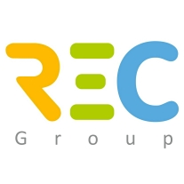 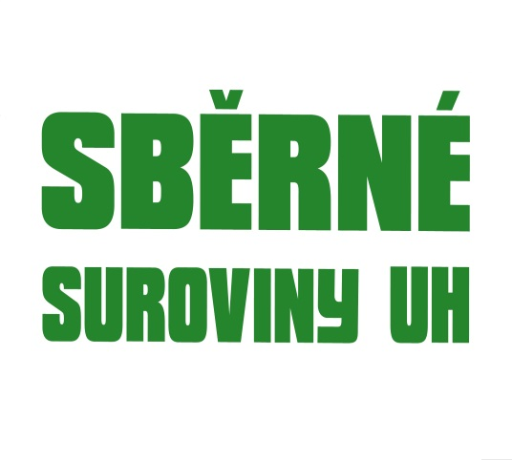

 Uherské Hradišti - Jarošov 14 .9. 2017 Mgr. D. Fitzianová